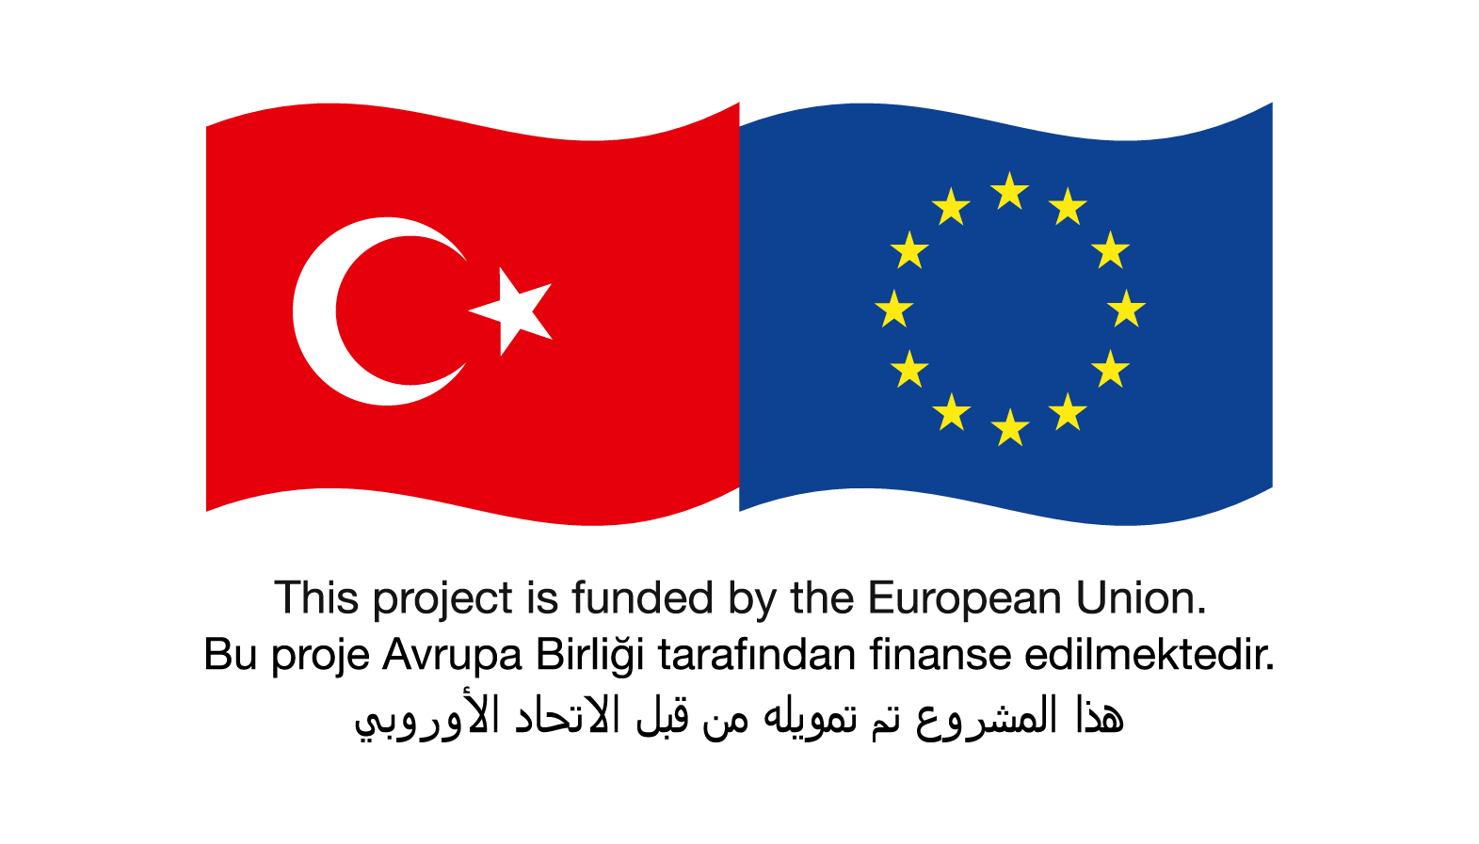
Proje Adı | Integrating Syrians into Turkish Higher Education through Recognition of Qualifications (REFREC-TR)  (Niteliklerin tanınması ile Suriyelilerin Türk yüksek öğrenimine entegrasyonu)
Proje Başlangıç/Bitiş Tarihleri | Aralık 2017 – Ekim 2018
Hibe Destes Programı | HOPES (Higher and Further Education Opportunities and Perspectives for Syrians) within the European Union’s Regional Trust Fund in response to the Syrian Crisis, “Madad Fund”
Koordinatör Kuruluş | Yaşar Üniversitesi UNESCO Uluslararası Göç Kürsüsü
Ortak Kuruluşlar | - İzmir Göç İdaresi Genel Müdürlüğü  - Norwegian Agency for Quality Assurance in Education (NOKUT) (Norveç)
Proje Amacı | - Türk yükseköğretim kurumları için özellikle belgeleri bulunmayan Suriyeli öğrencilere yönelik kapsamlı, pratik ve ihtiyaca uygun hazırlanmış yeterlilik tanıma aracı önerisinin geliştirilmesi,  - Suriyeli ve diğer mülteci gruplarından öğrencilerin Türk yükseköğretim sistemine entegre olmalarını kolaylaştırmak için karşılaştırmalı bir araştırma raporu ve rehber önerisinin oluşturulması
Proje Çıktıları | - NOKUT tarafından oluşturulan, Avrupa Konseyi ve UNESCO alt komitelerinde görüşülmekte olan “Avrupa Mülteci Yeterlilik Pasaportu” uygulamasının test edilmesi, bilgi ve deneyim paylaşımı  - Akademik araştırma sonucu, mültecilerin yeterliliklerinin tanınmasına yönelik Türkiye’ye özgü yeni bir yöntem önerisi  - Yükseköğrenim alanındaki karar alıcılar, araştırmacılar ve mülteciler ile çalışan kamu personeline yönelik nitel araştırmaya dayalı rapor ve rehber hazırlanması  - Bilimsel makale yayınlanması  - Proje ortağı kurumlarda görevli araştırmacı ve uzmanları bilgi ve becerilerinin artması
Proje Ekibi | - Ayselin Yıldız, Proje Koordinatörü/Araştırmacı Yaşar Üniversitesi  - Arıkan Açar, Araştırmacı, Yaşar Üniversitesi  - Stig Arne Skjerven, Uzman/Danışman, NOKUT  - Marina Malgina, Uzman/Danışman, NOKUT  - Einar Meier, Uzman/Danışman, NOKUT  - Tugba Uylas, Izmir İl Göç İdaresi Müdürlüğü  - Selin Sivis, Araştırmacı  - Zeynep Ozde Atesok, Araştırmacı
İletişim | Ayselin YILDIZ  Yaşar Üniversitesi  UNESCO Uluslararası Göç Kürsüsü Koordinatörü  Tel: (232) 570 88 51 veya 544 297 3546  ayselin.yildiz@yasar.edu.tr
Proje web sayfası | https://unescochair.yasar.edu.tr/

